Національна академія наук України

Інститут української археографії та джерелознавства
ім. М. С. Грушевського НАН України
Інститут історії України НАН України
Інститут археології НАН України

Інститут досліджень науково-технічного потенціалу

та історії науки ім. Г. М. Доброва НАН України

Українське історичне товариство
Центральний державний архів вищих органів влади та управління України

НДЦ «Інститут досліджень української діаспори»

Національного університету «Острозька академія»

Об’єднання громадян «Товариство Коло-Ра»

Всеукраїнська наукова конференція, присвячена 120-річчю від дня народження видатного українського історика
Олександра Петровича Оглоблина (1899–1992)

Програма

5 грудня 2019 р.
м. Київ

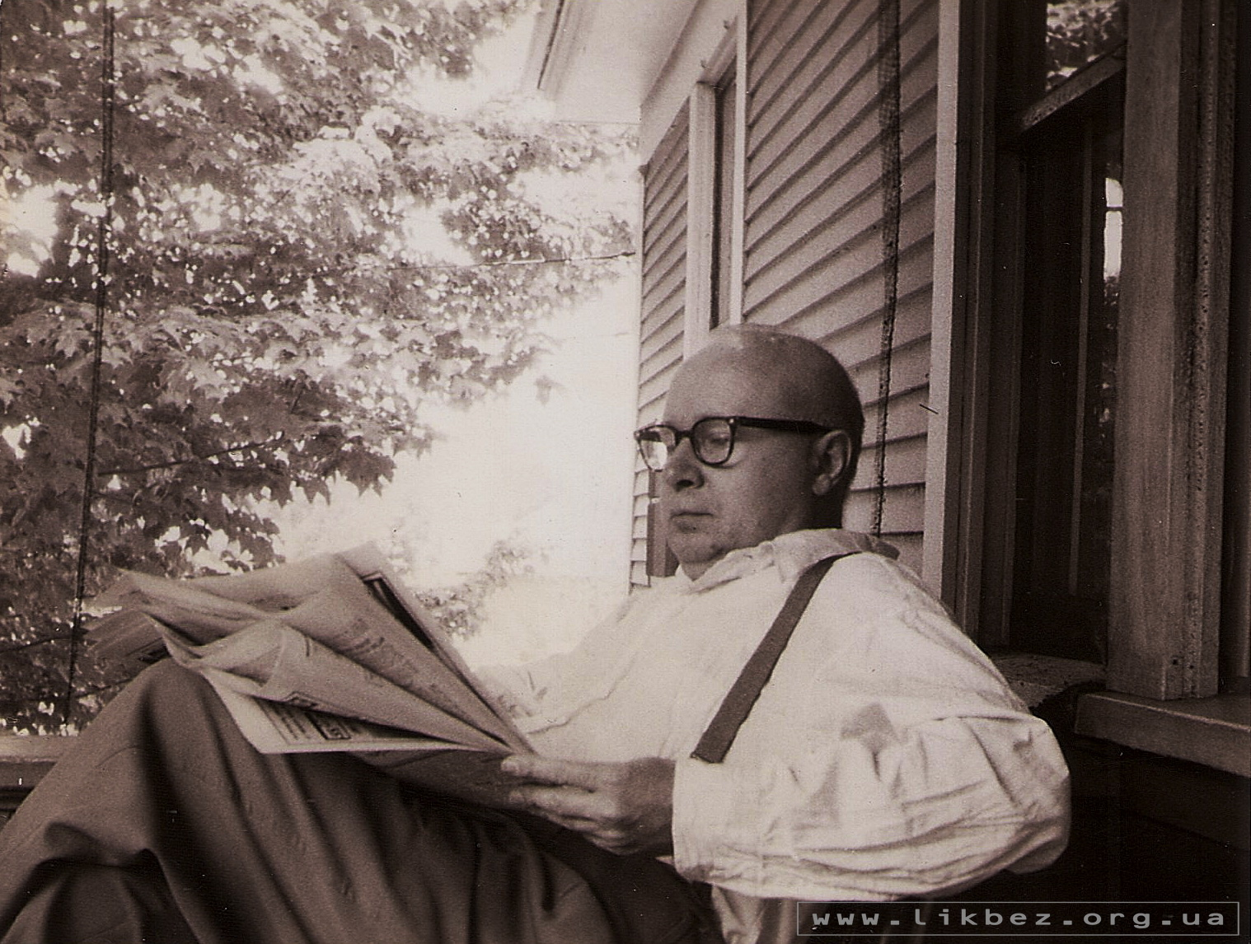

Організаційний комітет конференції
Папакін Георгій, д.і.н., директор Інституту української археографії та джерелознавства ім. М. С. Грушевського НАН України
Реєнт Олександр, д.і.н., член-кореспондент НАН України, заст. директора Інституту історії України НАН України
Чабай Віктор, д.і.н., член-кореспондент НАН України, директор Інституту археології НАН України

Соловйов В’ячеслав, д.е.н., заст. директора Інституту досліджень науково-технічного потенціалу та історії науки ім. Г. М. Доброва НАН України
Атаманенко Алла, д.і.н., декан факультету міжнародних відносин Національного університету «Острозька академія», директор НДЦ «Інститут досліджень української діаспори ім. професора Любомира Винара»
Маковська Наталя, к.і.н., заст. директора Центрального державного архіву вищих органів влади і управління України

Трачук Олексій, к.і.н., представник Об’єднання громадян «Товариство Коло-Ра»

Місце проведення конференції: м. Київ, вул. Героїв Сталінграда 12. Інститут археології НАНУ, 10 поверх, актова зала. Їхати до метро «Оболонь»

Регламент:
- Вітальне слово – до 5 хв.
- Доповідь – до 20 хв.
- Виступ – до 15 хв.

Програма конференції

10.00–11.00 – Реєстрація учасників конференції

11.00–11.30 Відкриття конференції.
Вітання учасників конференції від організаторів

11.30–13.00 Перша сесія. Постать Олександра Оглоблина в науці та освіті
Модератор: Студинський Володимир, д.і.н.

Доповіді:

Верба Ігор, д.і.н., професор, КНУ імені Тараса Шевченка
Таємниці біографії Олександра Оглоблина (радянський період)

Атаманенко Алла, д.і.н., декан факультету міжнародних відносин Національного університету «Острозька академія», директор НДЦ «Інститут досліджень української діаспори ім. професора Любомира Винара»
Вчений і комунікатор: Олександр Оглоблин і українська закордонна історіографія

Фігурний Юрій, к.і.н., НДІ українознавства МОН України
Внесок Олександра Оглобліна у вивчення українських етнокультурних, державотворчих та націє творчих процесів

Соловйов В’ячеслав, д.е.н., заст. директора Інституту досліджень науково-технічного потенціалу та історії науки ім. Г. М. Доброва НАН України
Використання результатів наукових досліджень в сучасних умовах

Виступи в обговоренні:

Ляпіна Олена, к.і.н., доцент КНУ імені Тараса Шевченка
Олександр Оглоблін: педологічна діяльність у Київському інституті народної освіти (КІНО)

Конопка Наталія, к.і.н., доцент Національного університету «Острозька академія»
Листування Олександра Оглоблина та М. Антоновича як джерело для вивчення взаємовідносин

Хоменко Віталій, к.і.н., Індустріально-педагогічний технікум Конотопського інституту Сумського державного університету
Оцінка Олександром Оглоблиним політичної діяльності Михайла Грушевського

Бреяк Олена, Київський обласний центр охорони і наукового дослідження пам’яток культурної спадщини Управління культури, національностей та релігії Київської облдержадміністрації
Олександр Оглоблин і Архів-музей переходової доби за матеріалами Держархіву Київської області

Студинський Володимир, д.і.н., професор Київського національного торгово-економічного університету
Внесок Олександра Оглоблина у вивчення історії українського папірництва

Вуйко Богдан, аспірант кафедри історії та культури України ДВНЗ «Переяслав-Хмельницький державний педагогічний університет ім. Григорія Сковороди»
Особистість та україноцентрічний чин М. Г. Рєпніна у рецепції Олександра Оглоблина

13.00 – 13.30 Перерва на каву

13.30–16.00 Друга сесія. Олександр Оглоблин у краєзнавчо-археологічних дослідженнях
Модератор: Трачук Олексій, к.і.н.

Доповіді:

Школьна Ольга, доктор мистецтвознавства, професор, зав. кафедри Київського університету імені Бориса Гринченка
Відкривач української порцеляно-фаянсової промисловості, видатний історик-джерелознавець Олександр Оглоблин

Чміль Олеся, к.і.н., н.с., Інститут археології НАН України
Архівна спадщина Олександра Оглоблина: матеріали Поліської експедиції 1932 р.

Петраускас Андрій, к.і.н., ст.н.сп., Інститут археології НАН України; Козюба Віталій, к.і.н., н.с., Інститут археології НАН України
Обстеження рудень XVII–XIX ст. на Малинщині (Житомирська обл.) у 2019 р.: слідами Поліської експедиції 1932 р.

Виступи в обговоренні:

Павленко Сергій, м.н.с., Інститут археології НАН України
Поліська історико-технологічна експедиція 1936 р. (роботи загону з вивчення рудень)

Тимошенко Василь, к.і.н., директор Малинського міського краєзнавчого музею
Металургія Житомирщини XVII–XIX ст. у матеріалах комплексної експедиції 1932 р. під керівництвом Олександра Оглоблина

Починок Єльвіра, м.н.с., Інститут археології НАН України
Дослідження гутного виробництва Полісся експедицією під керівництвом Олександра Оглоблина у 1931–1935 роках

Кондратюк Руслан, головний спеціаліст, Держархів Житомирської області
Відомий український геолог С. Бельський – учасник археологічних досліджень на Правобережному Поліссі

Роговий Олександр, начальник архівного відділу Липовецької РДА
Межа Житомирщини, Хмельниччини і Вінниччини: до питання про топоніми Болохівської землі

Трачук Олексій, к.і.н., викладач ДВНЗ «Переяслав-Хмельницький державний педагогічний університет ім. Григорія Сковороди»
Виробництво заліза у землях древлян у дослідженнях Олександра Оглоблина

Трачук Олексій, к.і.н., викладач ДВНЗ «Переяслав-Хмельницький державний педагогічний університет ім. Григорія Сковороди»;
Трачук Вікторія, етнограф ГО «Товариство Коло-Ра»
Презентація неактуалізованої статті Олександра Оглоблина «Спорные вопросы восточно-славянского расселения. Борьба за Днепр. Древлянский вопрос»

16.00–16.20 Підведення підсумків, прийняття рекомендацій конференції

